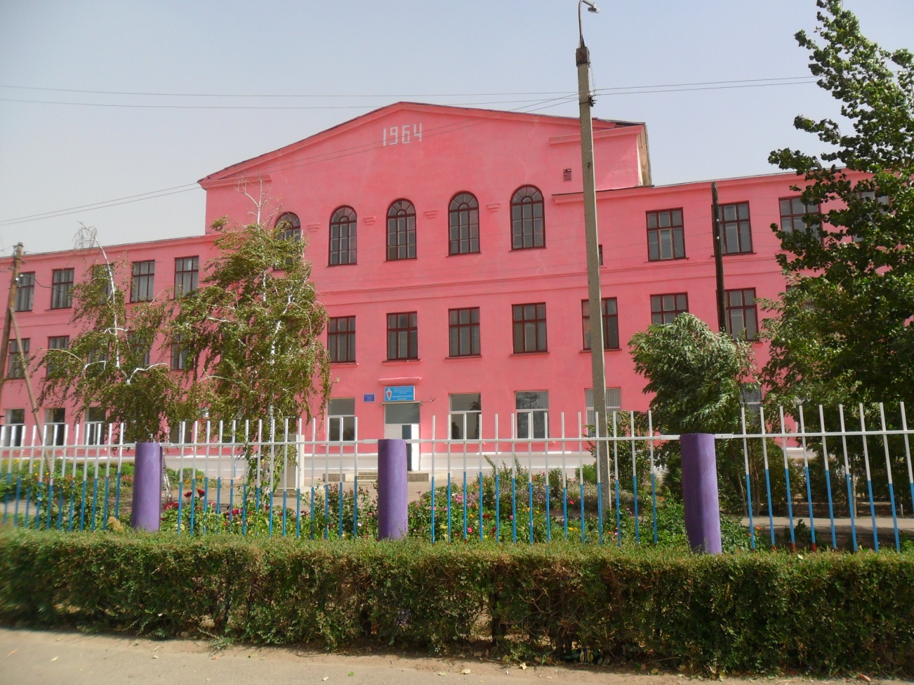

Уважаемые коллеги!

Государственное бюджетное профессиональное образовательное учреждение «Быковский аграрный техникум» Волгоградской области ведет приём документов на обучение по очной форме в 2018 - 2019 учебном году по следующим специальностям:
- за счёт средств бюджета Волгоградской области по специальностям «Агрономия»- 25 мест, «Зоотехния» 25 мест;
- за счёт внебюджетных средств по специальностям «Право и организация социального обслуживания», «Финансы». Форма оплаты гибкая
Для обучения в ГБПОУ «Быковский аграрный техникум» приглашаются обучающиеся 9,10, 11 классов общеобразовательных школ, иные граждане, желающие получить среднее профессиональное образование на базе основного общего и среднего общего образования.
ГБПОУ «Быковский аграрный техникум» прошло процедуру аккредитации образовательной деятельности в марте 2018 года, выдано Свидетельство о государственной аккредитации от 01.03.2018 года № 9 со сроком действия до 2024 года.
Для зачисления в ГБПОУ «Быковский аграрный техникум» не требуются результаты ОГЭ и ЕГЭ.
Юношам на весь период обучения предоставляется отсрочка от срочной службы в рядах РА; по окончании техникума юношам предоставляется право быть призванным на срочную службу или на службу по контракту (по желанию) с предоставлением всех льгот, предусмотренных законодательством РФ для военнослужащих, проходящих службу по контракту.
Студентам из числа детей-сирот и оставшихся без попечения родителей предоставляются все гарантии и льготы, предусмотренные законодательством РФ: бесплатное проживание в общежитии, выплаты на питание, проезд, канцелярские принадлежности, одежду и обувь и др. По окончании учебного заведения выплачивается единовременное выходное пособие в сумме 55 тысяч рублей (размер выплаты периодически индексируется).
Иногородним студентам предоставляется студенческое общежитие и общежитие для студенческих семей. Стоимость за проживание в общежитии составляет 550 рублей в месяц. Общежитие оснащено системами электроснабжения, холодного и горячего водоснабжения, газового отопления, канализацией. В общежитии в 2017 году произведён косметический ремонт.
Для занятий спортом в техникуме имеется тренажерный зал, спортивная площадка, спортивный зал. На территории р.п. Быково имеется спортивная школа, в которой организована секция тяжелой атлетики для граждан в возрасте от 10 до 35 лет; действуют военно-патриотические клубы для молодежи; функционирует секция борьбы киокушинкай. Для творчески одаренных студентов в районном Доме культуры работают вокальные и хореографические студии.
Между р.п. Быково и г. Волгоград, г. Волжский, г. Николаевск, г. Палласовка, с. Старополтавка организовано регулярное автобусное сообщение.
Выпускники техникума имеют преимущественное право при поступлении в Волгоградский Государственный Аграрный университет, МИЮ ФГБОУ ВО «Саратовская государственная юридическая академия». Они зачисляются на обучение по аналогичной специальности без вступительных испытаний сразу на 3 курс.
По окончании техникума специалисты агрономы и зоотехники могут стать участниками различных льготных государственных программ по поддержке аграрного сектора экономики РФ в соответствии с Постановлением Правительства РФ от 14 июля 2012 г. N 717
"О Государственной программе развития сельского хозяйства и регулирования рынков сельскохозяйственной продукции, сырья и продовольствия на 2013 - 2020 годы" («Начинающий фермер», субсидирование, кредитная поддержка сельхозпроизводителей и др.).
По вопросам приёма, условий обучения и проживания в общежитии можно обращаться по телефонам 8(84495)3-13-71; 3-14-79.
Более полную информацию о ГБПОУ Быковский аграрный техникум» можно получить на официальном сайте учреждения по адресу bikovo-tehn.narod.ru

Будем рады видеть Вас в числе студентов ГБПОУ Быковский аграрный техникум».

